 Němčice u Litomyšle 94 • Tel: +420728932020 • www.vina-chochola.cz

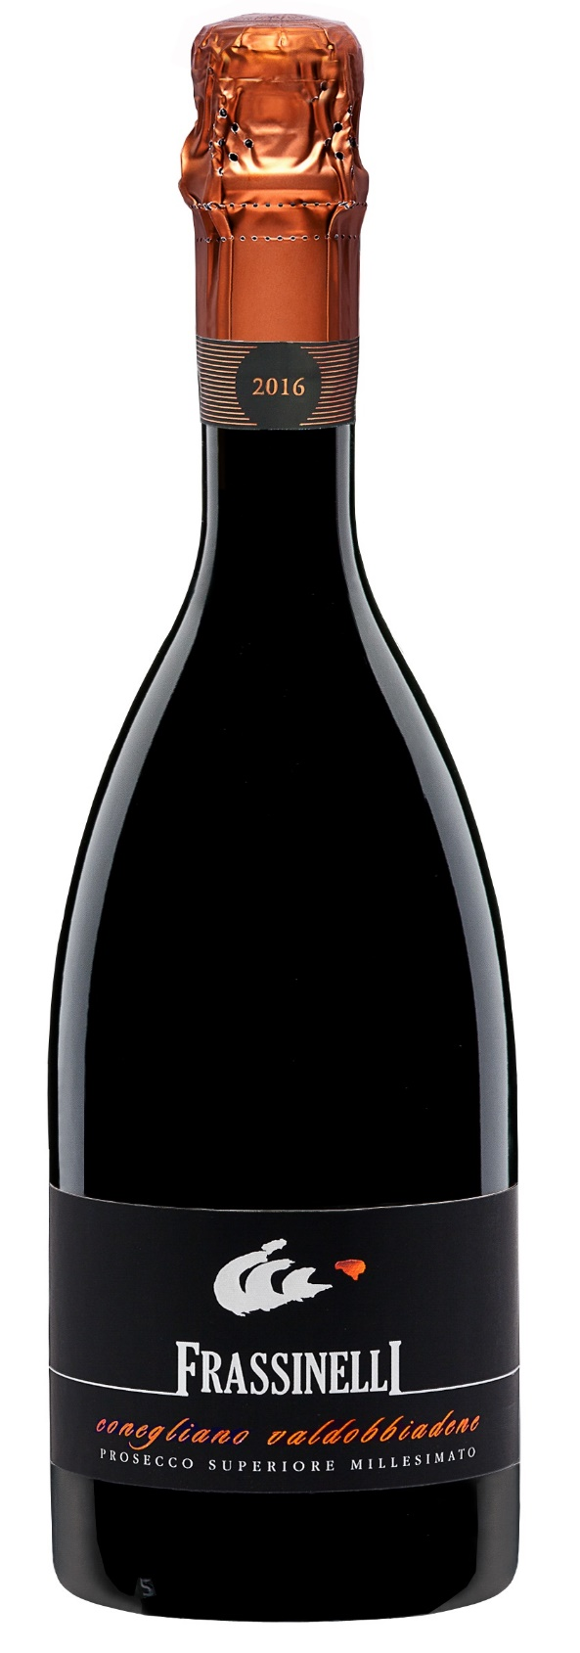

**CONEGLIANO VALDOBBIADENE PROSECCO SUPERIORE**

**RIVE DI SAN PIETRO BRUT  
Josef Fritz – Wagram (Rak.)**

Vinařství: Frassinelli  
  
Analytika:

* Odrůda: Glera
* Apelace: Conegliano Valdobbiadene Prosecco Superiore DOCG
* Obec: San Pietro di Feletto
* Sklizeň: 2. týden v září
* Vinifikace: Okamžité vylisování hroznů a kvašení při nízké teplotě.
* 2. kvašení: 30-40 dní metodou při teplotě 15-16°C, dalších 20 dní na kvasinkách (Martinotti)
* Senzorika: Typická vůně žlutých jablek, akátových květů a zralého ovoce.
* Servírovací teplota: 6-8°C



Alkohol: 11,5 %  
Zb. cukr: 4,0 g/l